**Melchiorre Cesarotti**

**EPISTOLARIO**

**a cura di Claudio Chiancone e Michela Fantato**

**Milano, FrancoAngeli, 2022, 2 vol.**

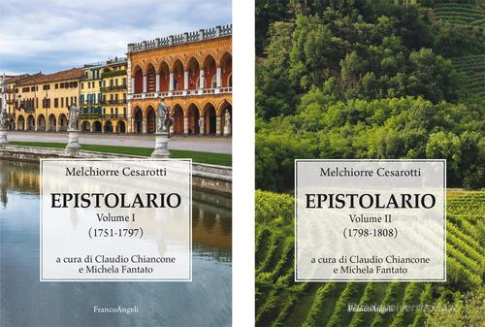

Intellettuale controverso, venerato e detestato traduttore di Ossian e Omero, letterato-filosofo conciliatore di ragione e gusto ma anche provocatorio e dissacrante, creatore di un magistero fondamentale per generazioni di letterati e artisti, Melchiorre Cesarotti (1730-1808) condusse un'esistenza intensa e appassionante, tutta consacrata alla sprovincializzazione della cultura italiana.

Questa edizione offre la corrispondenza del professore padovano per la prima volta in versione integrale, cronologicamente ordinata ed accuratamente riveduta sui manoscritti. La composizione di ogni opera, la lenta elaborazione del sistema estetico cesarottiano possono finalmente essere seguite giorno per giorno e senza più filtri. Resoconti di letture e discussioni, giudizi inediti su autori ed opere emergono quasi ad ogni pagina. Non mancano rivelazioni su progetti letterari, contatti culturali, viaggi di cui non si aveva notizia. Soprattutto, i carteggi rivelano l'uomo sensibile e passionale per cui vita e letteratura erano una cosa sola. Da ciò quell'affettività debordante, quel bisogno di amare ed essere amato che lo hanno reso caro agli occhi dei contemporanei e che fa apparire il suo carteggio così diverso da quello di qualsiasi altro accademico del tempo.